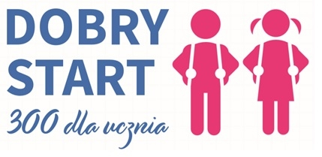

Uprzejmie informujemy, że od roku szkolnego 2021/2022 świadczenie
(tzw. 300+) w ramach programu Dobry Start będzie przyznawał i wypłacał
Zakład Ubezpieczeń Społecznych.

Wnioski będzie można składać od 1 lipca do 30 listopada tylko drogą elektroniczną:
- na Platformie Usług Elektronicznych (PUE) ZUS,
- przez bankowość elektroniczną,
- na portalu empatia.mpips.gov.pl

Do Państwa dyspozycji pozostają pracownicy Sali Obsługi Klientów
w III Oddziale ZUS przy ul. Czerniakowskiej 16
w poniedziałki w godz. 8:00 – 18:00
od wtorku do piątku w godz. 8:00 – 15:00

Pracownicy Sali Obsługi Klientów oraz pracownicy obsługujący e-wizyty będą Państwa wspierać „krok po kroku” w rejestracji profilu na PUE oraz wypełnieniu wniosku „300+”.

www. zus.pl

